Нельзя!
- Всем подряд сообщать свою частную информацию (настоящие имя, фамилию, телефон, адрес, номер школы, а также фотографии свои, своей семьи и друзей);
- Открывать вложенные файлы электронной почты, кода не знаешь отправителя;
- Рассылать самому спам и «информационную грязь»;
- Общаться в грубой форме, придираться, оказывать давление - вести себя невежливо и агрессивно;
- Никогда не распоряжайся деньгами твоей семьи без разрешения старших;
- Встреча с Интернет - знакомыми в реальной жизни, бывает опасной: за псевдонимом может скрываться преступник;
Осторожно!
- Не все пишут правду;
- Читаешь о себе неправду в Интернете - сообщи об этом своим родителям;
- Незнакомые приглашают переписываться, играть, обмениваться - посоветуйся со взрослыми;
- Незаконное копирование файлов в Интернете – воровство;
- Открыл что-то угрожающее - не бойся позвать на помощь;
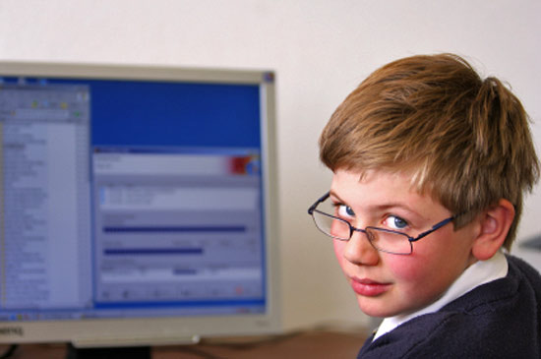

Можно!
- Используй «ник» (выдуманное имя) в переписке и переговорах;
- Уважай другого пользователя;
- Пользуешься Интернет – источником - делай ссылку на него;
- Познакомился в сети и хочешь встретиться - посоветуйся со взрослым, которому доверяешь;
- Открывай только те ссылки, в которых уверен;
- Интернетом лучше всего пользоваться, когда поблизости есть кто-то из родителей или тех, кто хорошо знает что делать, когда возникнет непонятная ситуация;

Информация для родителей

- http://azbez.com/safety/internet- азбука безопасности в сети «интернет»;
- http://5psy.ru/raznoe/bezopasnost-deteie-v-internete-podborka-materialov.html- подборка материалов и видео роликов
- http://user-life.ru/internet/osnovnye-pravila-bezopasnosti-v-internete.html- дети и интернет. Частые вопросы
- http://user-life.ru/internet/kak-sdelat-polzovanie-internetom-bolee-bezopasnym.html- как сделать пользование интернетом более безопасным

Департамент
культуры и спорта
Нефтеюганского района

